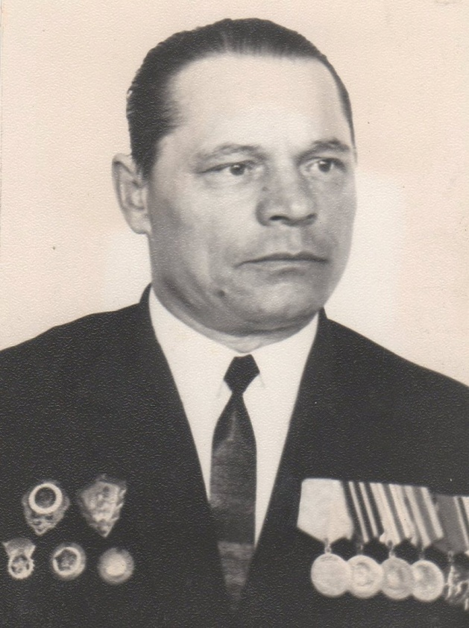
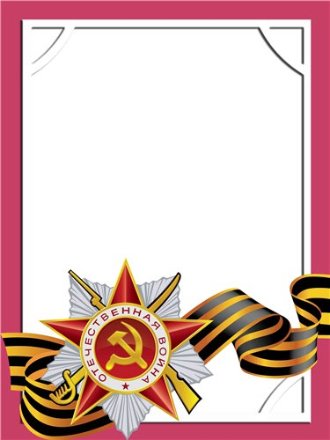
Барабанов
Александр
Васильевич

Ветеран войны и труда.

Инженер Бриза АМЗ.
Родился в 1924 г., п. Атиг, чл. КПСС.
С Т А Р Ш И Й Л Е Й Т Е Н А Н Т
Принимал участие в боевых операциях на Дальнем Востоке против миллитаристкой Японии в 1945 г. в составе 55 пограничного отряда – пулеметчик.
Награжден медалями «За боевые заслуги», «За победу над Германией», «За Победу над Японией» и другие 4 медали.

